Отчёт по лабораторной работе №3

Дисциплина: Архитектура компьютера

Буриева Шахзода Акмаловна

Содержание

# 1 Цель работы

Освоить процесс оформления отчётов лабораторных работ с помощью разметки Markdown, а также ознакомиться с основными возможностями разметки Markdown.

# 2 Теоретическое введение

Markdown- это простой язык разметки, используемый для создания форматированного текста (например, HTML) с помощью текстового редактора. Он позволяет добавлять к тексту базовое форматирование, используя символы, известные и доступные на всех клавиатурах.

Чтобы создать заголовок, надо использовать знак #.

Чтобы задать для текста полужирное начертание, надо заключить его в двойные звёздочки.

Чтобы задать для текста курсивное начертание, надо заключить его в одинарные звёздочки.

Чтобы задать для текста полужирное и курсивное начертание, надо заключить его в тройные звёздочки.

Блоки цитирования создаются с помощью символа >.

Markdown поддерживает как встраивание фрагментов кода в предложение, так и их разме- щение между предложениями в виде отдельных ограждённых блоков. Ограждённые блоки кода — это простой способ выделить синтаксис для фрагментов кода.

В Markdown вставить изображение в документ можно с помощью непосредственного указания адреса изображения.

# 3 Выполнение лабораторной работы

Я открыла терминал, перешла в каталог курса сформированный при выполнении лабораторной работы №2



Переход в каталог arch-pc

Обновила локальный репозиторий, скачав изменения из удаленного репозитория с помо- щью команды git pull.



Команда git pull

Перешла в каталог с шаблоном отчета по лабораторной работе № 3



Переход к каталогу с шаблонами

Ввела команду make и провела компиляцию шаблона с использованием Makefile.



Команда make

Открыла и проверила корректность полученных файлов



Проверка корректности файлов

Ввела команду make clean для того чтобы удалить полученные файлы с использованием Makefile.



Команда make clean

Проверили, что после этой команды файлы report.pdf и report.docx были удалены.



Проверка удаления файлов

Открыла файл report.md c помощью текстового редактора gedit и внимательно изучила структуру этого файла.

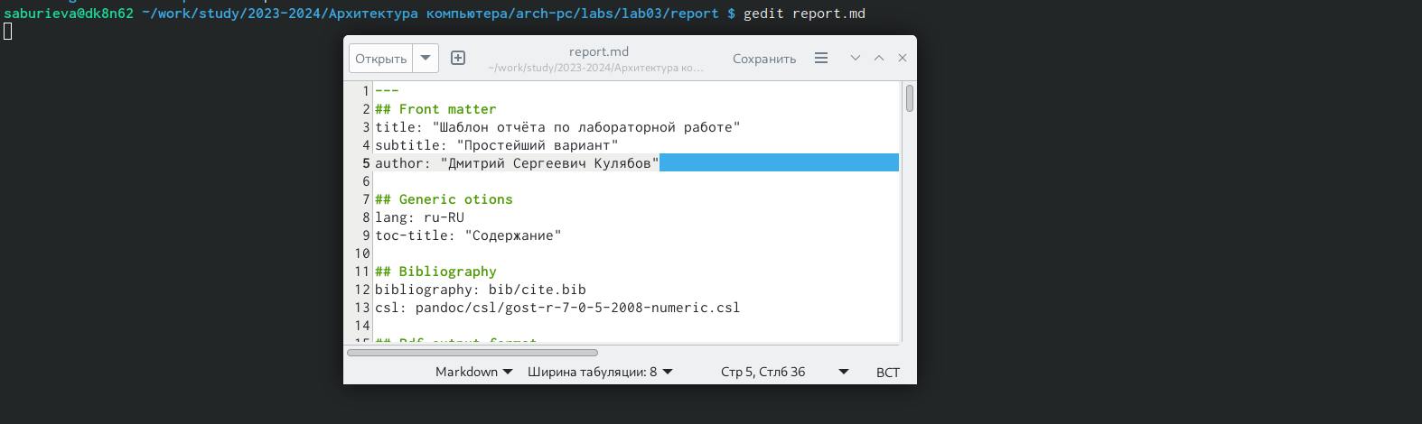

Открытие редактора gedit

Заполнила отчет №3 и скомпилировала отчет с использованием Makefile. Проверила кор- ректность полученных файлов.Отчёт в трёх форматах предоставлен.

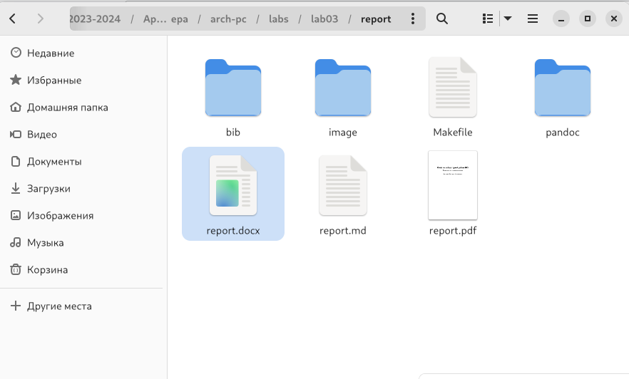

Заполнене и проверка отчёта

Загрузила файлы на Github.

#Выполнение задания для самостоятельной работы

# 4 Выводы

Здесь кратко описываются итоги проделанной работы.